ДОУ_________________________________________________________________________
Задание 2
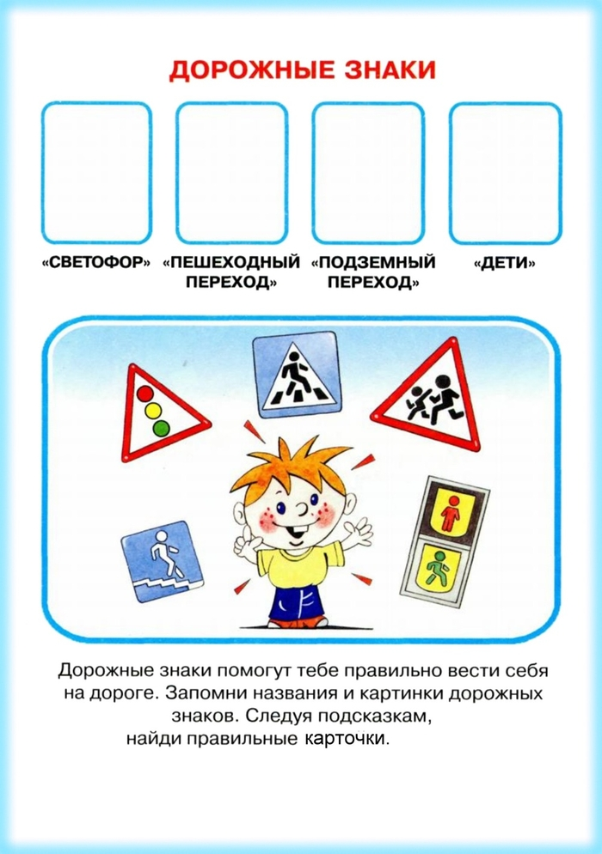
Проведи линиями правильный ответ

